Міністерство освіти і науки України

Національний технічний університет України „КПІ”

Факультет інформатики та обчислювальної техніки

Кафедра автоматизованих систем обробки

інформації та управління

**ЗВІТ**

до лабораторної роботи № 1

з предмету:

„Мультипарадигменне програмування”

|  |  |  |  |  |
| --- | --- | --- | --- | --- |
| **Виконав**  **студент** |  | *ІП-61 Кушка Михайло Олександрович, 3-й курс, ІП-6116* |  |  |
|  |  | (№ групи, прізвище, ім’я, по батькові, курс, номер залікової книжки) |  |  |
|  |  |  |  |  |
| **Прийняв** |  | *Очеретяний О. К.* |  |  |
|  |  | (посада, прізвище, ім’я, по батькові ) |  |  |

Київ 2018

ЗМІСТ

1. постановка задачі 3

2. Висновок 4

3. Код програми 5

# постановка задачі

**Задание 1.**  
Описать неименованную функцию для объединения голов трех списков в один список, исходные данные взять из таблицы 4.

**Задание 2.**  
Описать именованную функцию для создания нового списка из элементов нескольких исходных

списков. В качестве исходных списков использовать списки таблицы 4. Номера элементов списков взять в таблице 5.

**Задание 3.**

Описать именованную функцию в соответствии с вариантом индивидуального задания в Таблице 6.

Таблица 4. Исходные списки.



Таблица 5. Номера элементов.



Таблица 6. Варианты индивидуального задания.

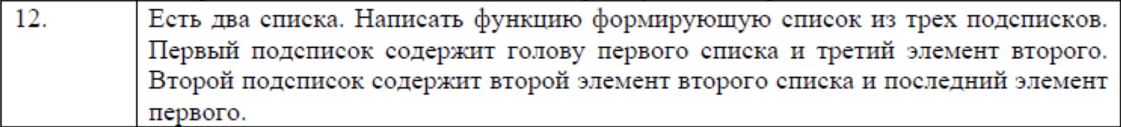

# Результати роботи



# Висновок

Познайомився з основними особливостями мови програмування LISP. Жодних проблем у виконанні лабораторної роботи не виникло. Складність була лише з відслідковуванням кількості дужок, щоб закрити стільки, скільки й відкрив.

# Код програми

; TASK 1

(write ((lambda (a b c)

(CONS a (CONS b (CONS c NIL))))

(CAR '(H G (U J) (T R))) (CAR '(2 1 (+ 4 5))) (CAR '(TYPE CHAR REAL (H G))))

)

; TASK 2

(DEFUN COMBINE (a b c)

(CONS (THIRD a) (CONS (NTH 2 b) (CONS (THIRD c) NIL)))

)

(write

(COMBINE '(H G (U J) (T R)) '(2 1 (+ 4 5)) '(TYPE CHAR REAL (H G)))

)

; TASK 3

(DEFUN MIX (a b)

(LIST

(CONS (FIRST a) (CONS (THIRD b) NIL))

(CONS (SECOND b) (CONS (FIRST (LAST a)) NIL))

)

)

(write

(MIX '(A B C) '(1 2 3 4 5))

)